ville, JOUR DATE ANNÉE

**Monsieur Lionel Carmant**

Ministre délégué de la Santé et des Services sociaux

Édifice Catherine-De Longpré

1075, chemin Sainte-Foy, 15e étage

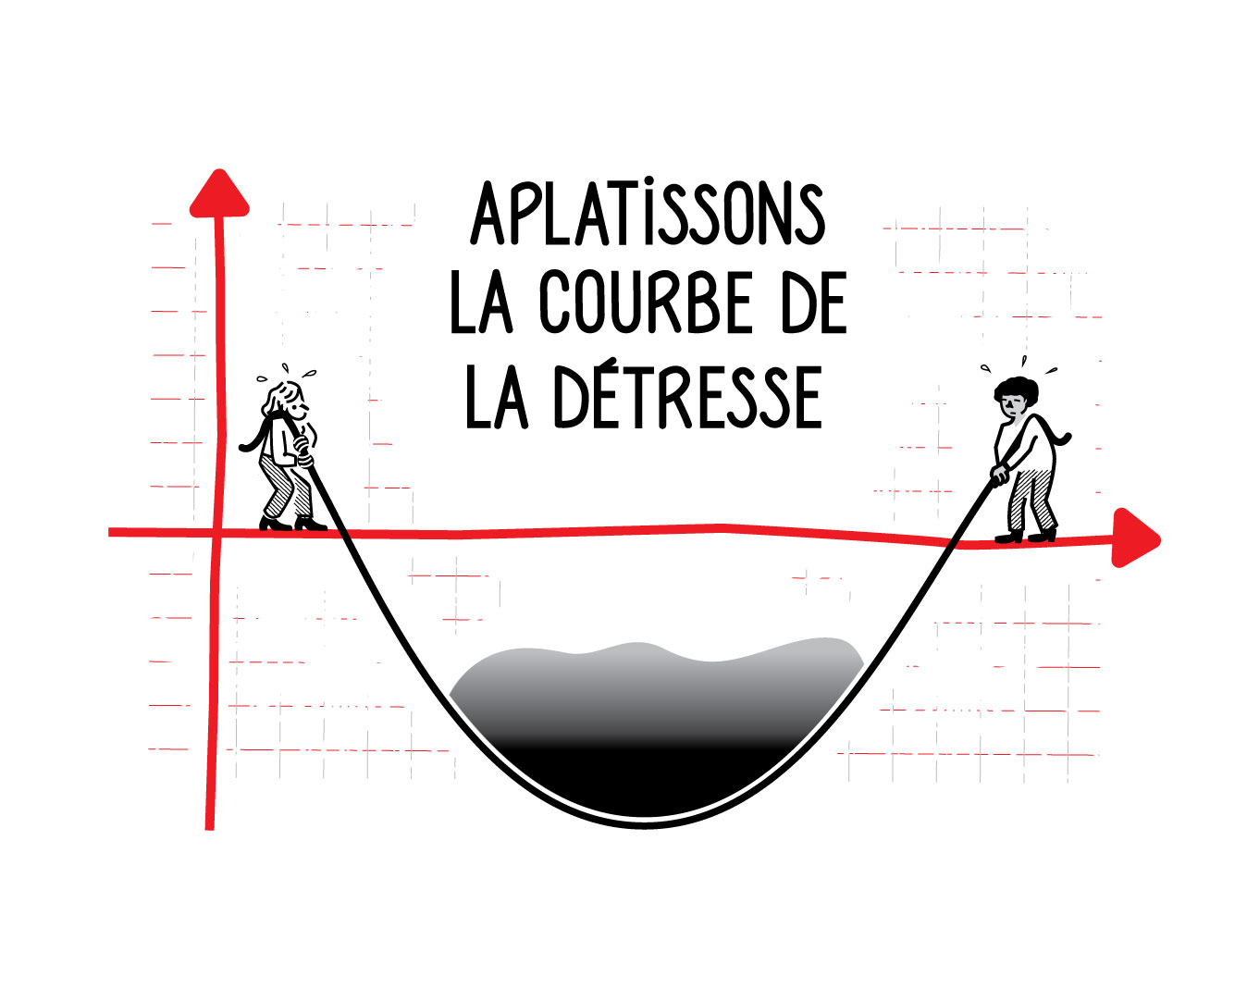Québec (Québec) G1S 2M1

Téléphone : 418 266-7181

Télécopieur : 418 266-7197

[ministre.delegue@msss.gouv.qc.ca](mailto:ministre.delegue@msss.gouv.qc.ca)

**Monsieur Christian Dubé**

Ministre de la Santé et des Services sociaux

Édifice Catherine-De Longpré

1075, chemin Sainte-Foy, 15e étage

Québec (Québec) G1S 2M1

Téléphone : 418 266-7171

Télécopieur : 418 266-7197

ministre@msss.gouv.qc.ca

**Objet : Aplatissons la courbe de la détresse!**

Messieurs les ministres,

Nous vous interpellons aujourd’hui, soucieux et soucieuses de la suite du processus d’élaboration du Plan d’action interministériel en santé mentale. Les consultations ayant été bouclées en janvier dernier, nous avons constaté avec déception que les consultations régionales n’auront pas lieu mais surtout, que la parole collective des personnes premières concernées n’a pas été assez entendue. Dans le cadre de la campagne *Aplatissons la courbe de la détresse*, nous souhaitons vous communiquer ces préoccupations partagées par nos membres.

D’entrée de jeu, nous vous demandons que soit mis sur pied, dans les meilleurs délais, un **comité consultatif, d’évaluation et de suivi** du prochain Plan d’action interministériel en santé mentale. Ce comité, qui devrait être constitué notamment de représentant.e.s du milieu communautaire (défense de droit, promotion, accompagnement) et de représentant.e.s de la parole collective des personnes premières concernées, pourrait accompagner les dernières étapes d’élaboration du Plan d’action mais également être sollicité, tout au long du déploiement de ce dernier, afin de donner un portrait juste de l’état des mesures sur le terrain et des nouveaux besoins émergents. En cohérence avec les orientations du précédent Plan d’action en santé mentale, nous sommes persuadés qu’un tel comité permettrait «la mise en place de conditions favorisant le plein exercice de la citoyenneté, à l’intérieur et à l’extérieur du réseau de la santé et des services sociaux[1]».

De surcroît, nous souhaitons réitérer l’importance, dès maintenant, d’agir sur les causes de la détresse ressentie par les gens : grande pauvreté, logements insalubres et inabordables, privation du pouvoir d’agir, soins sous contrainte, manque d’accès à l’accompagnement… Dans notre ressource PRÉCISER NOM, cette année, les membres nous ont dit que…. INSÉRER ICI AUTRES CONDITIONS VÉCUES PAR VOS MEMBRES, CITATIONS SI POSSIBLE . Il nous apparaît impératif d’adopter une approche axée sur le respect du droit à la santé, qui s'intéresserait autant aux conditions susceptibles de protéger et d’améliorer la santé (déterminants sociaux) qu’à l’accès à une diversité d’installations et d’approches en santé mentale.

Finalement, nous vous invitons à préciser votre vision quant à la place de la parole des personnes premières concernées en santé mentale, mais également du partenariat avec les organismes communautaires, dans le respect de leur autonomie et de leurs façons de faire.

En terminant, nous sommes persuadés que l’action gouvernementale sur la santé mentale se bonifiera grandement en prenant en compte les autres manières de voir et d’agir sur la santé mentale, à partir des expertises provenant du terrain. Il n’est pas trop tard pour corriger le tir et mettre de l’avant la parole et l’expertise des personnes premières concernées!

Soyez assuré, Messieurs les élus, de notre collaboration dans tout processus permettant de mettre en place des solutions concrètes plus près des personnes et de leurs besoins.

Signature

NOM(S) , VILLE

**Cc. monsieur David Birnbaum, monsieur Sol Zanetti, monsieur Joël Arseneau, madame Jasmine Perron, madame Chantal Maltais**

1. *Plan d’action en santé mentale 15-20 Faire ensemble et autrement*, p.13.